La forêt des enfants sages

Mode d’emploi :

Il y a trois arbres de couleurs affichés au mur: vert / jaune / rouge.  
Tous les matins les élèves ont leur étiquette prénom sur l’arbre vert. S'ils ne respectent pas les règles de vie, ils ont un avertissement puis ils déplacent l'étiquette sur l’arbre jaune... si il y a encore une infraction c'est sur l’arbre rouge.

A la fin de la journée, les élèves colorient l’arbre de leur forêt avec la bonne couleur. Les parents signent à la fin de chaque semaine.

*Sage comme une image…*

Quand un élève a une forêt entièrement verte, il reçoit 3 bons points à la fin de la semaine. Ensuite 10 bons points donnent droit à avoir une image!  
Au bout de 4 arbres rouges, les parents sont convoqués.

Semaine du 10 septembre 2012 :

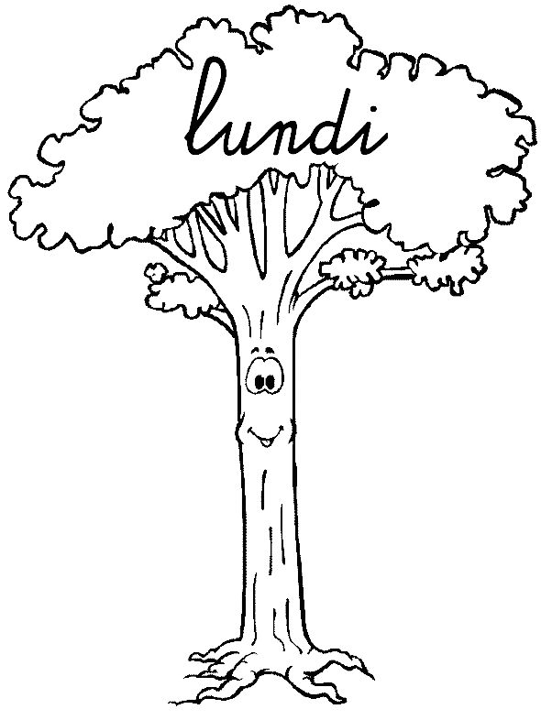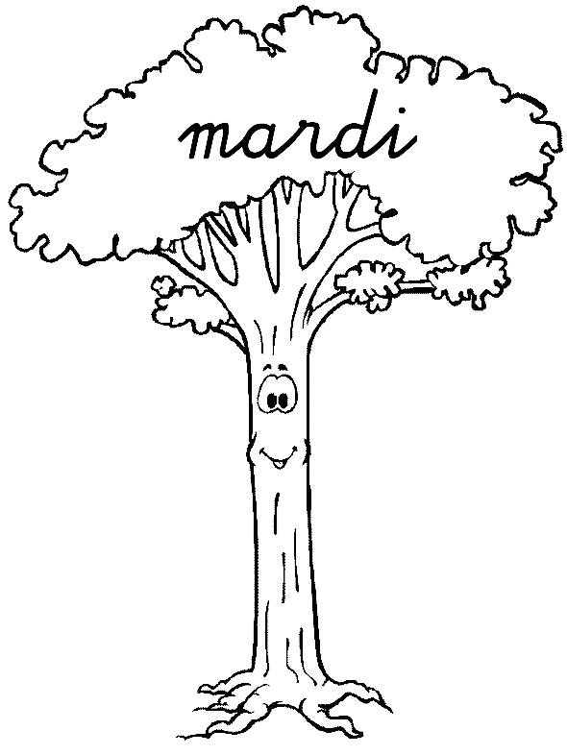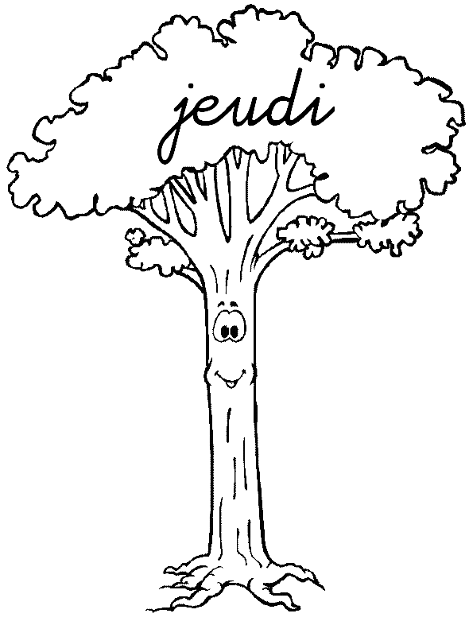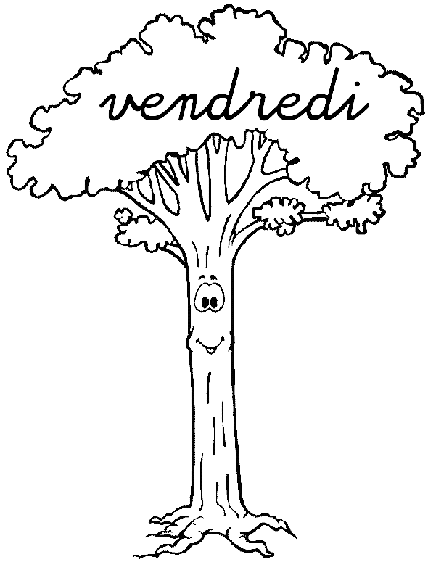 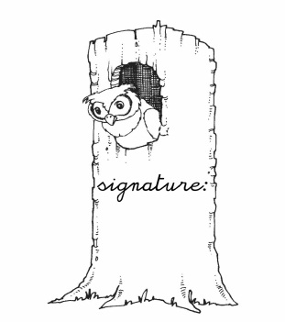

Semaine du 17 septembre 2012 :

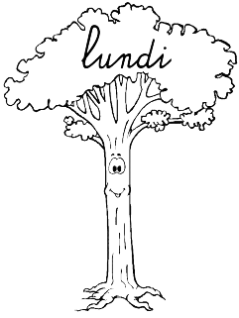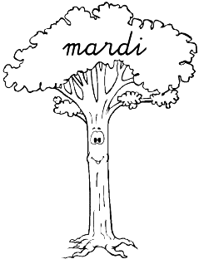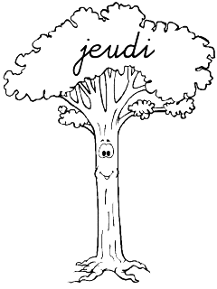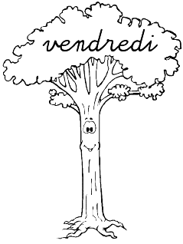 

Ma forêt du bon comportement

Semaine du 10 septembre 2012 :

 

Semaine du 17 septembre 2012 :

 

Semaine du 10 septembre 2012 :

 

Semaine du 17 septembre 2012 :

 